Задание №1:
Замените в программе схему выравнивания QHBoxLayout на QVBoxLayout и зафиксируйте
результат

Решение
- Первым делом я создал схему структурной декомпозиции. (Рисунок 1).
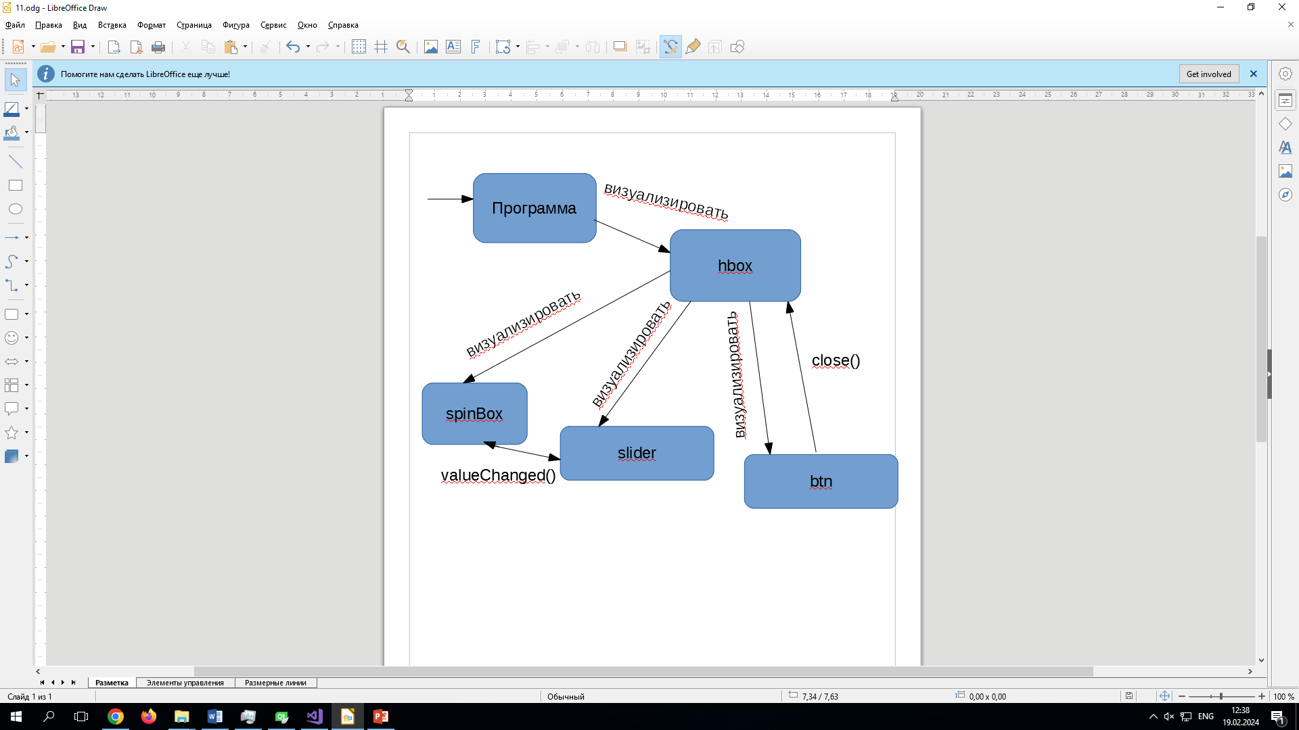

Рисунок 1 – структурная декомпозиции для задачи 1.
- Затем написал программу, вот её компоненты (Рисунок 1, Рисунок 2, Рисунок 3).
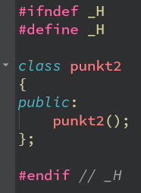
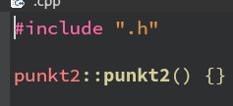

Рисунок 2(punkt2.cpp)

рисунок 1(punkt2.h)

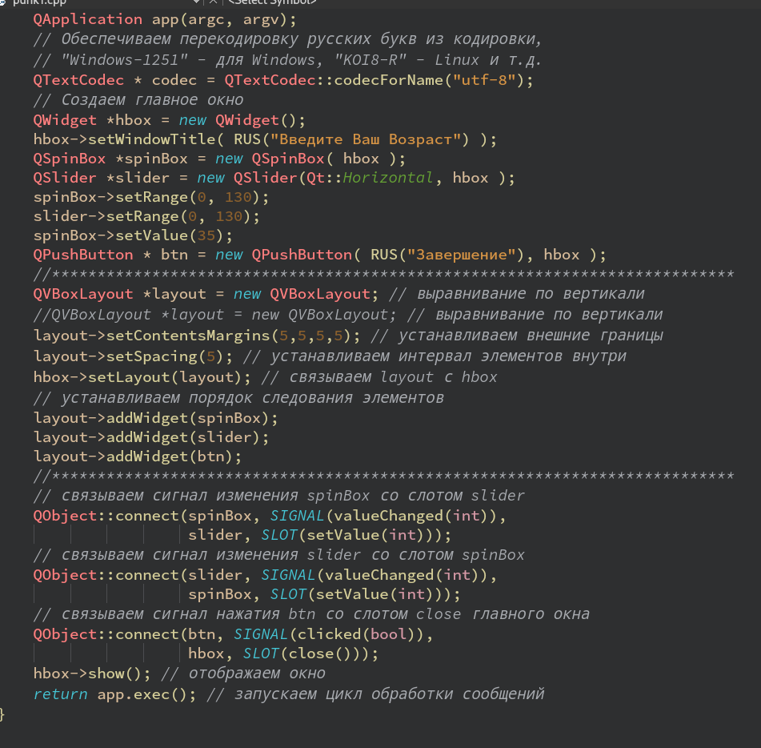
Рисунок 3(main.cpp)
После того как поменяли строчку
QHBoxLayout *layout = new QHBoxLayout; // выравнивание по горизонтали
на
QVBoxLayout *layout = new QVBoxLayout; // выравнивание по вертикали на (рис 4 рис 5)
было: стало:
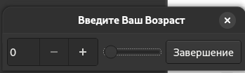
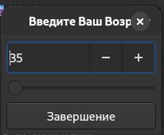

Рис 4
Рис 5
Задание №2:

Задание Измените тип разделителя с QSplitter(Qt::Horizontal); на QSplitter(Qt::Vertical); и зафиксируйте полученный результат.
Решение
- Я разработал схему структурной декомпозиции (Рисунок 6).

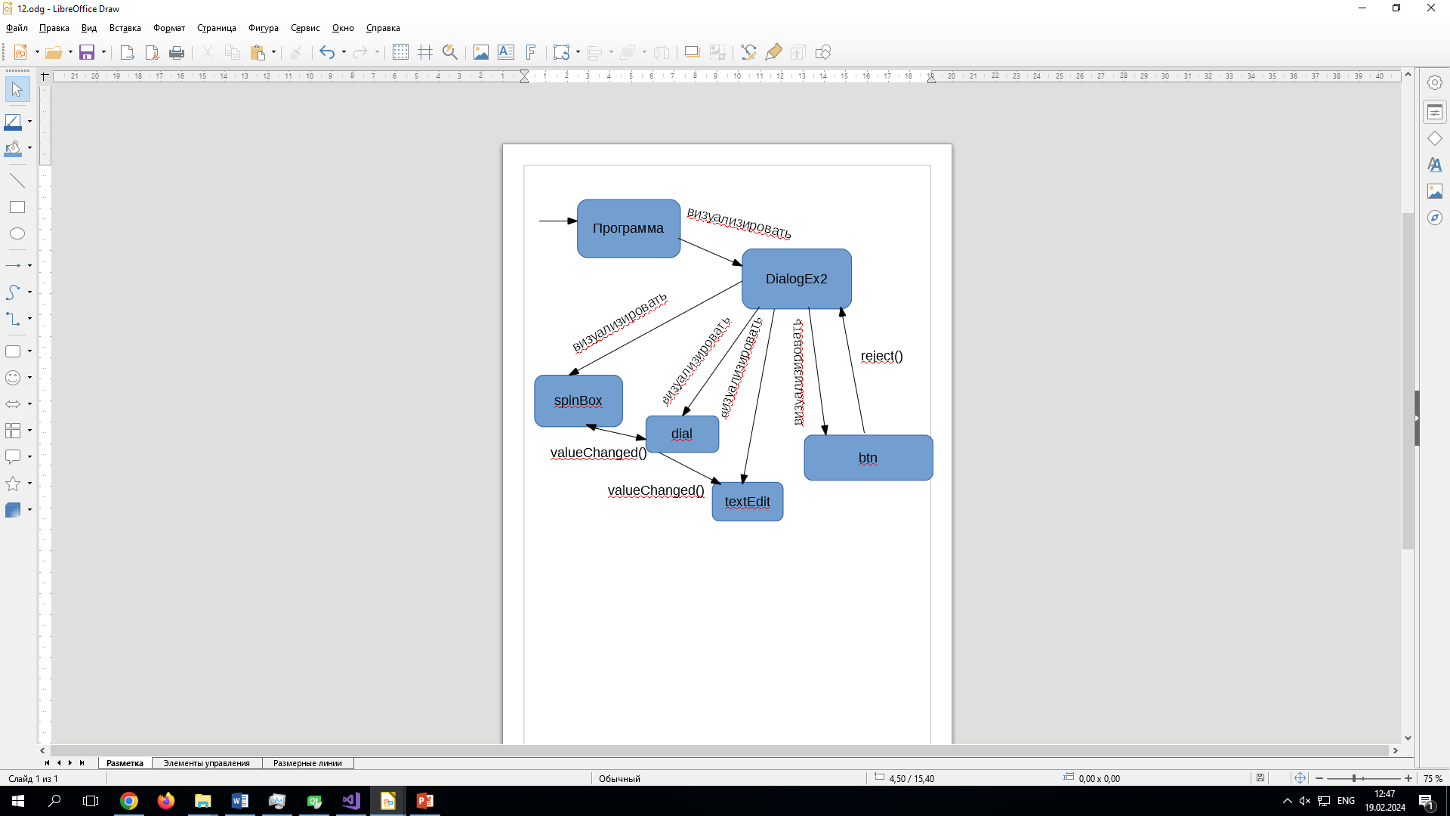
Рисунок 6 – структурная декомпозиции для задачи 2
- Написал программу по схеме, вот её компоненты (Рисунок 7, Рисунок 8, Рисунок 9, Рисунок 10, Рисунок 11).
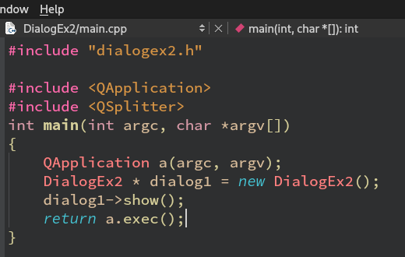

Рис 7 (main.cpp)
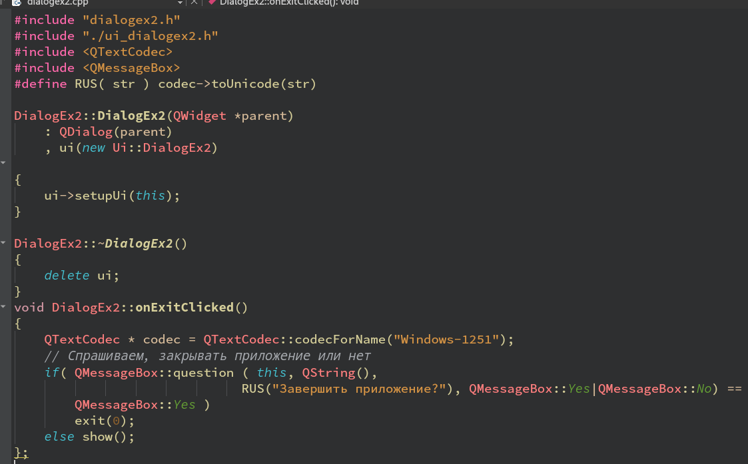
Рис 8 (dialog2ex.cpp)
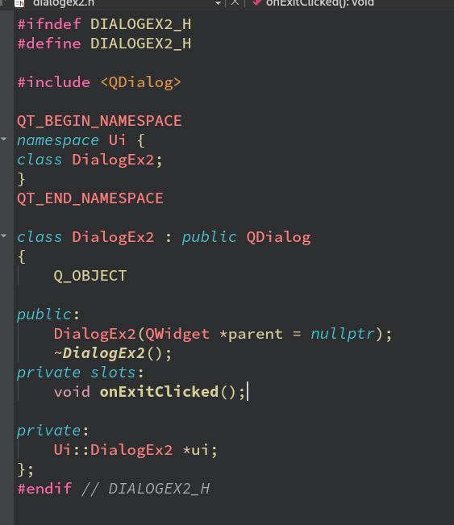

Рис 9(dialog2ex.h)
На рис 10, рис 11 интерфес получившегося приложния

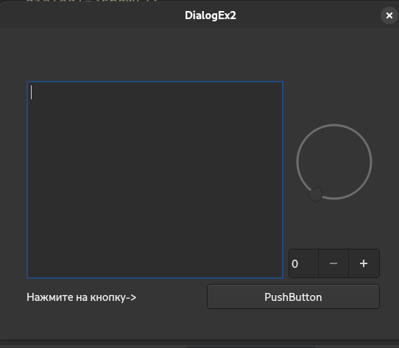

Рис 10
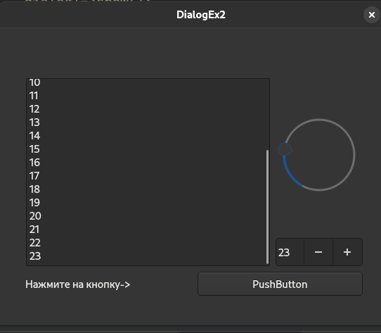

Рис 11

Задание 3
Добавьте кнопки, выполняющие: бинарные операции x^y , logy (x) (по аналогии с операциями +,-,/,*), а также унарные sin(x) и cos(x) (по аналогии с операцией -/+) и разместите этот ряд кнопок вертикально, слева от цифровых кнопок с использованием нового объекта выравнивания (Layout).

Решение
- Для начала я разработал схему структурной декомпозиции (Рисунок 12).

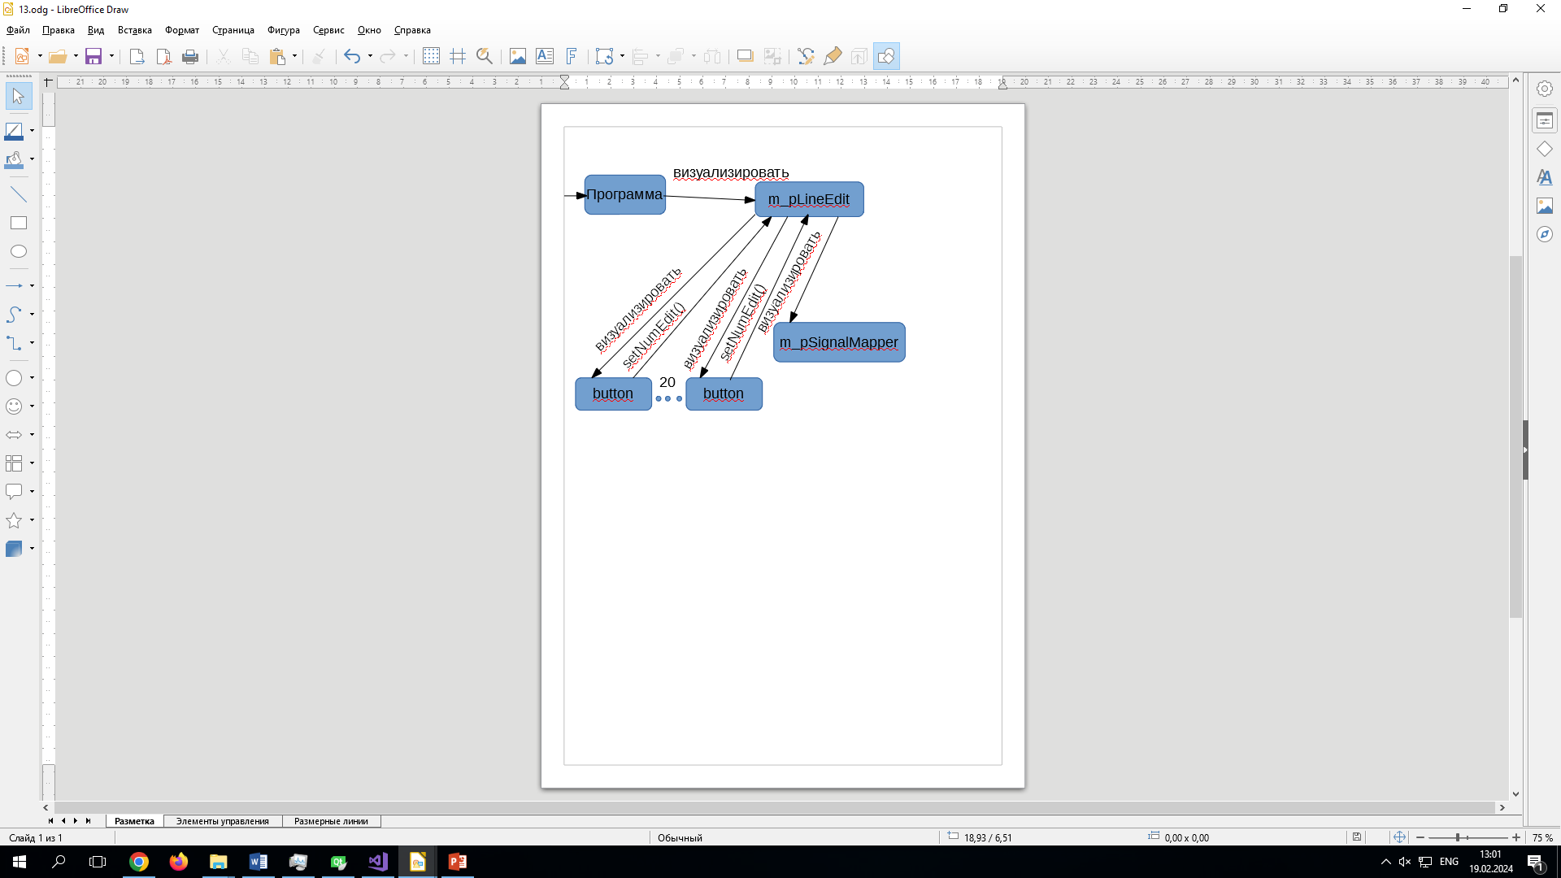
Рисунок 12 – структурная декомпозиции для задачи 3.
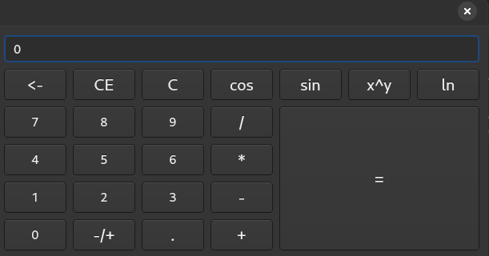
- Я добавил кнопки, выполняющие операции, x^y , logy (x), sin(x) и cos(x). Вот строчки кода программы Рисунок 13

Рисунок 13
Проверим работоспособность ln(0) = -inf
рис 14

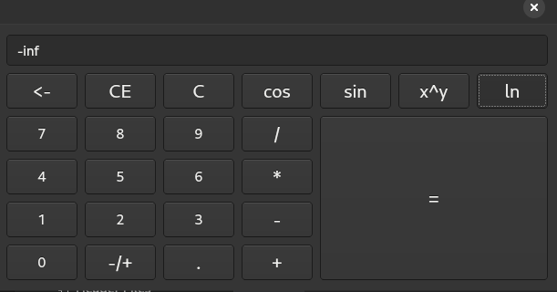

Задание 4
Разработать приложение, имеющее строку ввода данных, кнопку запуска преобразования и текстовое поле, предназначенное только для отображения информации. При этом не использовать QtDesigner! Любой текст строки ввода должен отображаться в текстовом поле сразу после завершения ввода. В начале строки должна быть вставлена пометка «input:». При нажатии кнопки преобразования строка ввода должна быть преобразована либо в верхний регистр, либо в нижний противоположно тому, что производилось при предыдущем нажатии кнопки.
Решение
- Я разработал схему структурной декомпозиции (Рисунок 15).

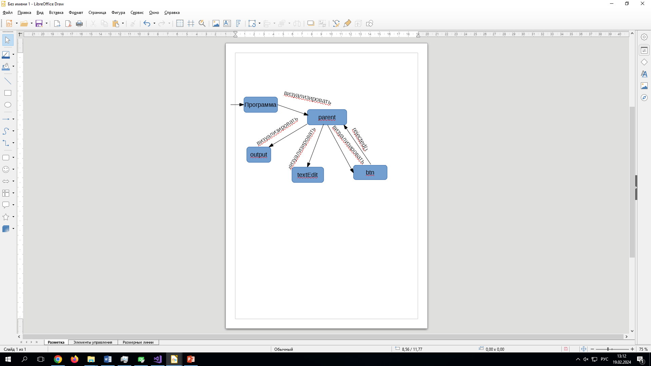
Рисунок 15 – схема структурной декомпозиции для задачи 4
Пример работы программы на рис 16, 17:
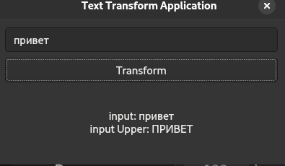

Рисунок 16
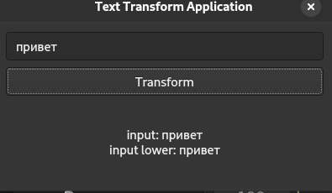

Рисунок 17

Вывод: Освоили библиотеку QT.
Спроектировали свой калькулятор, приложение которое выводит текст, освоили разные layouts.

